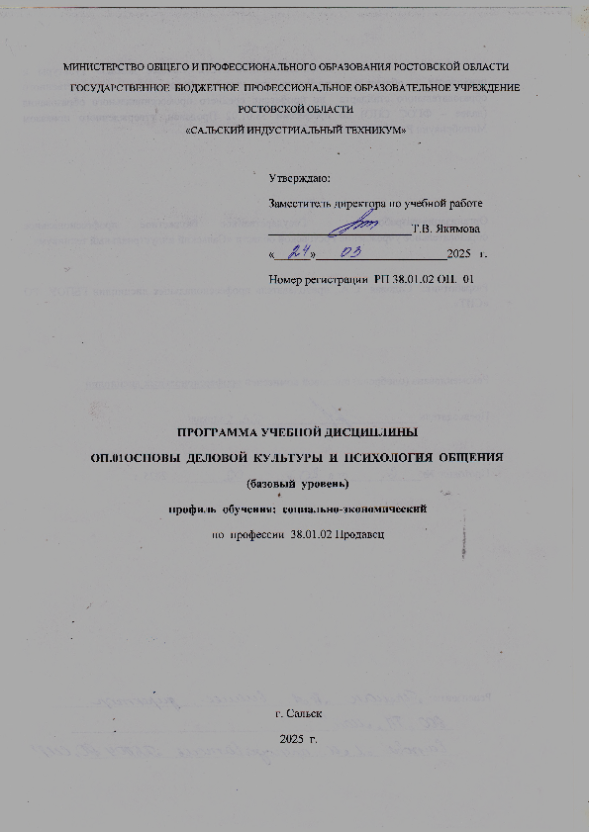
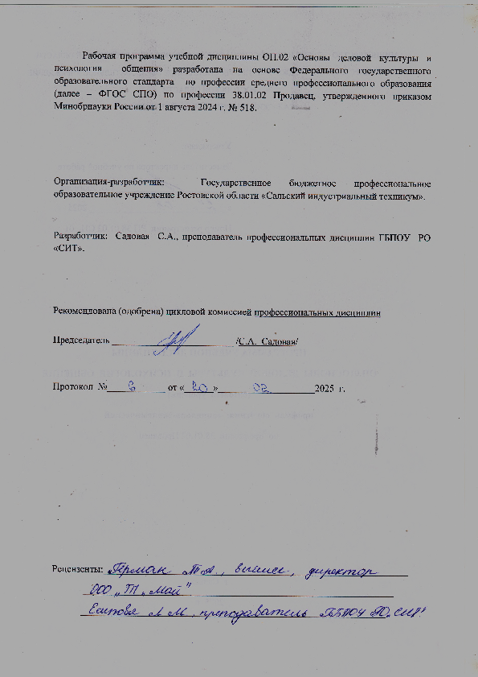

РЕЦЕНЗИЯ
на рабочую программу
по дисциплине ОП.01 «Основы деловой культуры и психология общения»
профессии 38.01.02 «Продавец»
квалификация выпускника:
продавец-кассир
профиль −социально-экономический
форма обучения − очная

Разработчик:Садовая Светлана Аркадьевна, преподаватель ГБПОУ РО «СИТ»

На рецензию представлена рабочая программа учебной дисциплины «Основы деловой культуры и психология общения», разработанная на основе ФГОС СПО по профессии 38.01.02 «Продавец», утвержденного приказом Минобрнауки России от 1 августа 2024 г. № 518.
Цели и задачи освоения рабочей программы дисциплины «Основы деловой культуры и психология общения» соотнесены с общими целями основной профессиональной образовательной программы по профессии 38.01.02 «Продавец».
Структура рабочей программы дисциплины «Основы деловой культуры и психология общения», соответствует требованиям к разработке рабочих программ и имеет следующую структуру: общая характеристика рабочей программы общепрофессиональной учебной дисциплины, структуру и содержание общепрофессиональной дисциплины, условия реализации программы общепрофессиональной дисциплины, контроль и оценка результатов освоения общепрофессиональной дисциплины.
В разделе «Общая характеристика рабочей программы общепрофессиональной учебной дисциплины «Основы деловой культуры и психология общения»определено место дисциплины, которая является частью основной профессиональной образовательной программы в соответствии с ФГОС СПО по социально-экономическому профилю. Указаны цель и задачи дисциплины, дано описание результатов обучения, в том числе и описание общих и профессиональных компетенций, на формирование которых нацелено обучение.
В разделе «Структура и содержание общепрофессиональной дисциплины» приведены объем и виды работы по дисциплине, примерный тематический план с указанием разделов, тем, объема рекомендуемых часов, а также образовательных результатов.
Раздел «Условия реализации программы общепрофессиональной дисциплины» включает требования к материальному и техническому, информационному оснащению преподавания дисциплины.
В разделе «Контроль и оценка результатов освоения общепрофессиональной дисциплины» приведены требования к планируемым образовательным результатам.
Профессионально-ориентированное содержание программы способствует формированию таких профессиональных компетенций как ОК и ПК:
ОК 01. Выбирать способы решения задач профессиональной деятельности применительно к различным контекстам;
ОК 04. Эффективно взаимодействовать и работать в коллективе и команде;
ОК 05. Осуществлять устную и письменную коммуникацию на государственном языке
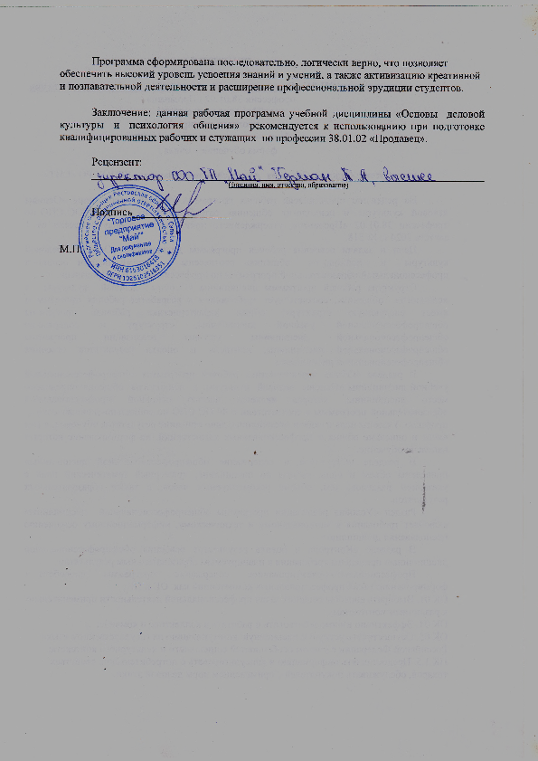
РЕЦЕНЗИЯ
на рабочую программу
по дисциплине ОП.01 «Основы деловой культуры и психология общения»
квалификация выпускника:
продавец-кассир
профиль −социально-экономический
форма обучения − очная
Разработчик: Садовая Светлана Аркадьевна, преподаватель ГБПОУ РО «СИТ»
(ФИО, должность, организация)
Рабочая программа по общеобразовательной учебной дисциплине «Основы деловой культуры и психология общения», представленная на рецензию, составлена логично, структура соответствует принципу единства теоретического и практического обучения. Разделы выделены дидактически целесообразно. Последовательность тем, предлагаемых к изучению, направлена на качественное усвоение учебного материала. Цели и задачи дисциплины соотнесены с общими целями освоения основной образовательной программы – программы подготовки квалифицированных рабочих и служащих по профессии 38.01.02 «Продавец».
Логика структуры, содержания, а так же учет профессиональной направленности программы позволяет достичь необходимого уровня сформированности общих и профессиональных компетенций:
ОК 01. Выбирать способы решения задач профессиональной деятельности применительно к различным контекстам;
ОК 04. Эффективно взаимодействовать и работать в коллективе и команде;
ОК 05. Осуществлять устную и письменную коммуникацию на государственном языке
Российской Федерации с учетом особенностей социального и культурного контекста;
ПК 1.5. Предоставлять информацию и консультировать о потребительских свойствах товаров, обслуживать покупателей с применением норм деловой этики.
В рабочей программе отражена связь между требованиями федерального государственного образовательного стандарта среднего общего образования и федерального государственного образовательного стандарта среднего профессионального образования по профессии 38.01.02 «Продавец» через выделение планируемых образовательных результатов образовательной дисциплины.
В рабочей программе заложено обеспечение профессиональной направленности среднего профессионального образования. Тематический план рабочей программы отвечает задачам совершенствования способности и готовности к дальнейшей трудовой деятельности.
В рабочей программе представлены требования к минимальному материально-техническому обеспечению учебной дисциплины, перечень рекомендуемой основной и дополнительной литературы, интернет-ресурсов. Указанные ресурсы, а также материально-техническое обеспечение способствует планомерному и качественному освоению всех дидактических единиц, установленных в качестве целей и задач рабочей программы.

Автором грамотно определены типы оценочных мероприятий, используемые в процессе текущего и промежуточного контроля, в соответствии с требованиями. Основные показатели оценки результата позволяют диагностировать достижение установленных образовательных результатов.


СОДЕРЖАНИЕ
- ОБЩАЯ ХАРАКТЕРИСТИКА ПРОГРАММЫ УЧЕБНОЙ ДИСЦИПЛИНЫ
- СТРУКТУРА УЧЕБНОЙ ДИСЦИПЛИНЫ
- УСЛОВИЯ РЕАЛИЗАЦИИ ПРОГРАММЫ
- КОНТРОЛЬ И ОЦЕНКА РЕЗУЛЬТАТОВ ОСВОЕНИЯ УЧЕБНОЙ ДИСЦИПЛИНЫ

- ОБЩАЯ ХАРАКТЕРИСТИКА ПРОГРАММЫ УЧЕБНОЙ ДИСЦИПЛИНЫ

- 1.1. Цель и место дисциплины в структуре образовательной программы
Цель дисциплины «Основы деловой культуры и психология общения»: приобретение студентами теоретических знаний и практических умений в области психологии общения.
Дисциплина «Основы деловой культуры и психология общения»» включена в обязательную часть общепрофессионального цикла образовательной программы.

- 1.2. Планируемые результаты освоения дисциплины
Результаты освоения дисциплины соотносятся с планируемыми результатами освоения образовательной программы.
В результате освоения дисциплины обучающийся должен:

Код  ПК, ОК | Умения | Знания
ОК 01 | - выбирать способы решения задач профессиональной деятельности применительно к различным контекстам;  - определять и выстраивать траектории профессионального развития и самообразования | - основы психологии производственных отношений;  - основы конфликтологии
ОК 04 | - выполнять нормы и правила поведения и общения в деловой профессиональной обстановке;  - налаживать контакты с партнерами;  - организовывать рабочее место;  -пользоваться простейшими приёмами саморегуляции поведения в процессе межличностного общения;  - выстраивать эффективное общение, взаимодействие в команде и коллективе | - этика деловых отношений;  -основы деловой культуры в устной и письменной форме;  -нормы и правила поведения и общения в деловой профессиональной обстановке;  -основы психологии производственных отношений
ОК 05 | -соблюдать требования культуры речи при устном,письменном обращении; | - основы деловой культуры в устной и письменной форме;
ПК 1.5 | -применять технику и приемы эффективного общения в профессиональной деятельности;  -использовать приемы саморегуляции поведения в процессе межличностного общения;  -применять правила делового этикета;  -поддерживать деловую репутацию;  -выполнять нормы и правила поведения и общения в деловой профессиональной обстановке; | - общие понятия об общении и деловых отношениях;  -механизмы взаимопонимания в общении;  -взаимосвязь общения и результатов торговой деятельности;  -техники и приемы общения, правила слушания, ведения беседы, убеждения;  -этические принципы общения;  - источники, причины, виды и способы разрешения конфликтов;  - нормы и правила поведения и общения в деловой профессиональной обстановке;  - основные правила этикета;  - основы психологии производственных отношений;  - основы конфликтологии

1.2.1 Личностные результаты, формируемые у обучающегося при освоении дисциплины «Основы деловой культуры и психология общения»:

Код | Наименование результата
ЛР 1 | Осознающий себя гражданином России и защитником Отечества, выражающий свою российскую идентичность в поликультурном и многоконфессиональном российском обществе и современном мировом сообществе. Сознающий свое единство с народом России, с Российским государством, демонстрирующий ответственность за развитие страны. Проявляющий готовность к защите Родины, способный аргументированно отстаивать суверенитет и достоинство народа России, сохранять и защищать историческую правду о Российском государстве
ЛР 4 | Проявляющий и демонстрирующий уважение к труду человека, осознающий ценность собственного труда и труда других людей. Экономически активный, ориентированный на осознанный выбор сферы профессиональной деятельности с учетом личных жизненных планов, потребностей своей семьи, российского общества. Выражающий осознанную готовность к получению профессионального образования, к непрерывному образованию в течение жизни Демонстрирующий позитивное отношение к регулированию трудовых отношений. Ориентированный на самообразование и профессиональную переподготовку в условиях смены технологического уклада и сопутствующих социальных перемен. Стремящийся к формированию в сетевой среде личностно и профессионального конструктивного «цифрового следа»
ЛР 7 | Осознающий и деятельно выражающий приоритетную ценность каждой человеческой жизни, уважающий достоинство личности каждого человека, собственную и чужую уникальность, свободу мировоззренческого выбора, самоопределения. Проявляющий бережливое и чуткое отношение к религиозной принадлежности каждого человека, предупредительный  в отношении выражения прав и законных интересов других людей.
ЛР 16 | Осознающий себя членом общества на региональном и локальном уровнях, имеющим представление о Ростовской области как субъекте Российской Федерации, роли региона в жизни страны
ЛР 38 | Проявлять доброжелательность к окружающим, деликатность, чувство такта и готовность оказать услугу каждому кто в ней нуждается.

Программа учебной дисциплины может быть использована: в дополнительном профессиональном образовании при организации повышения квалификации и переподготовки по профессиям «Продавец продовольственных и непродовольственных товаров», «Контролёр-кассир» на базе среднего общего и основного общего образования.

1.3 Место дисциплины в структуре основной профессиональной образовательной программы:
Учебная дисциплина входит в профессиональный цикл как общепрофессиональная дисциплина и имеет связь с дисциплинами ОП.03 Организация и технология розничной торговли и со всеми профессиональными модулями.

1.4. Количество часов на освоение программы учебной дисциплины:
Объем образовательной программы всего 32 часа,
в том числе:
теоретическое обучение 20 часов;
практические занятия 10 часов
дифференцированный зачет __2__часа

2. СТРУКТУРА И СОДЕРЖАНИЕ УЧЕБНОЙ ДИСЦИПЛИНЫ

2.1. Объем учебной дисциплины и виды учебной работы

Вид учебной работы | Количество часов
Обязательная аудиторная учебная нагрузка (всего) | 32
в том числе:
- теоретические занятия | 20
- практические работы | 10
в том числе:
- в форме практической подготовки (всего) | 4
Промежуточная аттестация в форме дифференцированного зачета | 2

2.2. Тематический план и содержание учебной дисциплины ОП.01 «Основы деловой культуры и психология общения»
Наименование разделов и тем | Содержание учебного материала, лабораторные и практические занятия, самостоятельная работа обучающегося, курсовая работа (проект) | Объем часов | В форме практической подготовки | Уровень освоения | Коды компетенций  и личностных результатов, формированию которых способствует элемент программы
1 | 2 | 3 | 4 | 5 | 6
Раздел 1. Культура и ее роль в обществе |  | 18 | 2
Тема 1.1. Общие требования культуры  поведения для работников торговли.  Эстетическая и этическая культура. | Содержание учебного материала | 8
 | Введение. Общие понятия об общении и деловых отношениях.  Роль учебной дисциплины в овладении студентами профессиональными умениями в сфере обслуживания, в совершенствовании межличностного взаимодействия. Задачи и содержание учебной дисциплины.  Общение как социально-психологическая категория. Закономерности межличностных и деловых отношений. Основные составляющие качества, интересы и склонности высококлассного специалиста, востребованного на рынке труда. | 2 |  | 1 | ПК 1.5, ОК 04, ЛР 1, ЛР 4,  ЛР 7, ЛР 38
 | Эстетическая культура как наука.  Категории эстетики. Сферы эстетической культуры. Эстетическое воспитание и его составные части. Искусство, виды и жанры. | 2 |  | 2
 | Общие сведения об этической культуре. Понятие о профессиональной этике.  Этика и мораль. Нравственность. Категории этики и нормы морали. Особенности национальной этики.  Профессиональные моральные нормы: вежливость, предупредительность, тактичность, трудолюбие. Этическая воспитанность как критерий профессионализма продавца. Вежливость как критерий успеха. | 2 |  | 2
 | Практическое занятие №1. Составление речевых трафаретов извинения, неодобрения, отказа, несогласия,соответствующих нравственным требованиям.  Тренинг «Пять этапов продаж». | 2
Тема 1.2 Деловой этикет и его принципы.  Деловая беседа и переписка.  Имидж делового человека в сфере обслуживания. | Содержание учебного материала | 10 | 2
 | Этикет. Сферы действия этикета. Этикет, история возникновения и развития.  Сферы действия этикета. Виды и принципы этикета. Заповеди делового этикета Дж..Ягера. Этикет деловых отношений.  Основные требования к речи: тон, артикуляция, произношение, громкость, точность в подборе слов. Выразительность речи. Элементы речевого этикета: формы общения, изложения просьб, выражения признательности, способы аргументации в деловых ситуациях. Культура речи как неотъемлемая часть делового общения. Понятие невербального языка. Невербальный язык – элемент общей культуры поведения. Использование жестов в деловом общении. | 2 |  | 2 | ПК 1.5, ОК 05, ЛР1, ЛР 4,  ЛР7, ЛР 38
 | Словесный этикет. Культура телефонного диалога.  Основные требования к речи: тон, артикуляция, произношение, громкость, точность в подборе слов. Выразительность речи. Элементы речевого этикета: формы общения, изложения просьб, выражения признательности, способы аргументации в деловых ситуациях. Культура речи как неотъемлемая часть делового общения. Понятие невербального языка. Невербальный язык – элемент общей культуры поведения. Использование жестов в деловом общении. Телефонный разговор как оперативное средство двустороннего обмена информации. Культура телефонного общения – средство формирования имиджа делового человека и имиджа учреждения. Рекомендации ведения телефонного разговора. | 2 |  | 2
 | Деловая беседа. Деловая переписка.  Беседа как необходимый элемент развития личных контактов в деловых отношениях. Закономерности, традиции, этапы деловой беседы. Ведущие элементы в подготовке деловой беседы. Аргументы, сильные и слабые, как составные части деловой беседы. Законы аргументации и убеждения. Нерефлексивное и рефлексивное слушание.  Виды деловых писем. | 2 |  | 2
 | Имидж делового человека. Имидж как образ современного делового человека.  Имидж и его составляющие. Понятие о стиле одежды. Элегантность как проявление хорошего вкуса.  Визитные карточки. Типы визитных карточек Правила вручения и получения визитных карточек. Правила оформления визитных карточек | 2 |  | 2
 | Практическое занятие №2. Деловая игра: «Обслуживание различных типов покупателей». Моделирование студентами профессиональных диалогов с нарушениями этических норм.  Соблюдение этических принципов профессионального общения и поведения продавцом, анализ особенностей общения, проявляющихся в сфере торговли. | 2 | 2
Раздел 2. Деловое общение |  | 12 | 2
Тема 2.1.  Психологиче-ские основы делового общения | Содержание учебного материала | 8
 | Понятие об индивидуально-психологических особенностях личности. Психология как наука о закономерностях развития и функционирования психики человека. Основные формы психических явлений. Ощущение и восприятие, память, воображение и  мышление как элементы познавательной психической деятельности человека. Индивидуальность. Личность. Характер, способности и темперамент личности. Эмоциональный мир личности. | 2 |  | 2 | ПК 1.5, ОК 04, ЛР 1, ЛР 7,  ЛР16, ЛР 38
 | Психологические основы общения. Общение – основа человеческого бытия. Абстрактные типы» собеседников. Формы и функции общения. Структура общения. Перцептивное общение. Психологические механизмы восприятия. Атрибуции и их виды. Вербальное и невербальное общение. Психологические основы взаимоотношений покупателя и работника торговли. | 2 |  | 2
 | Практическое занятие №3. Определение типа темперамента, типов покупателей. | 2
 | Практическая работа № 4  Решение ситуационных задач по психологии общения. | 2 |  | 2
Тема 2.2.  Конфликты и их разрешение | Содержание учебного материала | 4 | 2 |  | ПК 1.5, ОК 01, ЛР 7, ЛР 38
 | Сущность конфликта. Способы разрешения конфликта.  Типы конфликтов. Понятие о конфликтогенах. Типы конфликтогенов. Способы разрешения конфликта.  Кодекс поведения в конфликте. Личный контроль над эмоциональным состоянием. Непродуктивные и конструктивные конфликты. Стратегии поведения в конфликте. Особенности общения посредника в конфликте. Правила построения коммуникации с посредником. | 2 |  | 2
 | Практическое занятие №5. Определение собственной стратегии поведения в конфликтной ситуации | 2 | 2
 | Дифференцированный зачет | 2
 | Обязательная аудиторная учебная нагрузка (всего) | 32 | 10

3. условия реализации программы

3.1. Материально-техническое обеспечение
Реализация программы предполагает наличие учебного кабинета «Общепрофессиональных дисциплин и МДК».
Оборудование учебного кабинета и рабочих мест кабинета:

1.Мебель и стационарное оборудование учебного кабинета:
- доска учебная;
- рабочее место для преподавателя;
- посадочные места по количеству обучающихся (столы, стулья);
- шкафы для хранения учебных пособий

2.Технические средства обучения:
- ноутбук с программным обеспечением для преподавателя (монитор, клавиатура, мышь);
- принтер;
- телевизор Toshiba

3.2. Информационное обеспечение обучения

Перечень используемых учебных изданий, дополнительной литературы
Основные печатные или электронные издания
1. Фёдорова А.В. Профессиональная этика и психология делового общения: учебное пособие/ А.В. Фёдорова. - Москва: КНОРУС, 2023. - 220с. - (Среднее профессиональное образование)
2. Лавриненко, В. Н. Психология общения : учебник и практикум для среднего профессионального образования / В. Н. Лавриненко, Л. И. Чернышова ; под редакцией В. Н. Лавриненко, Л. И. Чернышовой. — Москва : Издательство Юрайт, 2025. — 325 с. — (Профессиональное образование). — ISBN 978-5-534-16815-0. — Текст : электронный // Образовательная платформа Юрайт [сайт]. — URL: https://urait.ru/bcode/561031
3. Чернышова, Л. И. Психология общения: этика, культура и этикет делового общения : учебник для среднего профессионального образования / Л. И. Чернышова. — Москва : Издательство Юрайт, 2025. — 158 с. — (Профессиональное образование). — ISBN 978-5-534-16622-4. — Текст : электронный // Образовательная платформа Юрайт [сайт]. — URL: https://urait.ru/bcode/566017

Дополнительные источники
- Кабанов А.Я., Захаров Д.К., Коновалова В.Г. Этика деловых отношений: Учебник/Под ред. А.Я. Кабанова. - М.: ИНФРА - М, 2006. – 368 с.
- Усов В.В. Деловой этикет: учебное пособие для студ. учреждений сред. проф. образования/ В.В.Усов - 6-е изд, стер. – М.: Издательский центр «Академия», 2013. – 400 с.
- ШеламоваГ. М. Деловая культура и психология общения: учебник для начального профессионального образования /Г. М. Шеламова. – 10-е изд., стер. - М.: Издательский центр «Академия», 2012 г. - 192 с.

4.Контроль и оценка результатов освоения УЧЕБНОй Дисциплины

Контроль и оценка результатов освоения учебной дисциплины осуществляется преподавателем в процессе проведения практических занятий, тестирования, а также выполнения обучающимися индивидуальных заданий, исследований.

Результаты обучения  (освоенные умения, усвоенные знания) | Формы и методы контроля  и оценки результатов обучения
1 | 2
Умение:
- выполнять нормы и правила поведения и общения в деловой профессиональной обстановке; | Оценка результатов устного опроса (индивидуальный). Дифференцированный зачет
- пользоваться простейшими приемами саморегуляции поведения в процессе межличностного общения; | Письменный отчет о выполнении практической работы № 1 Составление речевых трафаретов извинения, неодобрения, отказа, несогласия, соответствующих нравственным требованиям. Тренинг «Пять этапов продаж».  Письменный отчет о выполнении практической работы № 4 Решение ситуационных задач по психологии общения.  Дифференцированный зачет
- налаживать контакты с партнерами; | Письменный отчет о выполнении практической работы № 5 Определение собственной стратегии поведения в конфликтной ситуации (в форме практической подготовки).  Дифференцированный зачет
- организовывать рабочее место; | Оценка результатов устного опроса (индивидуальный).  Дифференцированный зачет
- определять и выстраивать траектории профессионального развития и самообразования; | Письменный отчет о выполнении практической работы № 2 Деловая игра: «Обслуживание различных типов покупателей». Моделирование студентами профессиональных диалогов с нарушениями этических норм.  Соблюдение этических принципов профессионального общения и поведения продавцом, анализ особенностей общения, проявляющихся в сфере торговли (в форме практической подготовки).  Письменный отчет о выполнении практической работы №3. Определение типа темперамента, типов покупателей.  Дифференцированный зачет
- использовать различные цифровые средства для решения профессиональных задач | Оценка результатов устного опроса (индивидуальный).  Дифференцированный зачет
Знание:
- этика деловых отношений; | Оценка результатов устного опроса (индивидуальный).  Дифференцированный зачет
-основы психологии производственных отношений; | Оценка результатов устного опроса (индивидуальный).  Оценка результатов самостоятельной работы.  Дифференцированный зачет
- основы управления и конфликтологии; | Оценка результатов устного опроса (индивидуальный).  Дифференцированный зачет
-основы деловой культуры, речи; | Оценка результатов устного опроса (индивидуальный).  Оценка результатов сообщений. Дифференцированный зачет
- нормы и правила поведения и общения в деловой профессиональной обстановке; | Оценка устного опроса (индивидуальный).  Дифференцированный зачет
-основные правила этикета; | Оценка результатов устного опроса (индивидуальный).  Оценка результатов самостоятельной работы. Дифференцированный зачет
-основы психологии производственных отношений; | Оценка устного опроса (индивидуальный).  Дифференцированный зачет
- программное обеспечение и алгоритм использования в профессиональной деятельности, в том числе цифровых средств | Оценка устного опроса (индивидуальный).  Дифференцированный зачет

